ПРОЕКТ
Муниципальное образование «Биробиджанский муниципальный район»
Еврейской автономной области

СОБРАНИЕ ДЕПУТАТОВ

РЕШЕНИЕ
_______________ № ______

г. Биробиджан

О внесении изменений в Правила землепользования и застройки
части территории муниципального образования «Птичнинское сельское поселение» Биробиджанского муниципального района Еврейской автономной области, утвержденные решением Собрания депутатов
от 24.06.2016 № 31

В соответствии с Градостроительным кодексом Российской Федерации, Федеральным законом от 06.10.2003 № 131-ФЗ «Об общих принципах организации местного самоуправления в Российской Федерации» и на основании Устава муниципального образования «Биробиджанский муниципальный район» Собрание депутатов
РЕШИЛО
1. Внести в Правила землепользования и застройки части территории муниципального образования «Птичнинское сельское поселение» Биробиджанского муниципального района Еврейской автономной области, утвержденные решением Собрания депутатов от 24.06.2016 № 31, следующие изменения:
1.1. часть 2 статьи 8 изложить в следующей редакции:

«2. Карта градостроительного зонирования части территории Птичнинского сельского поселения – с. Птичник:
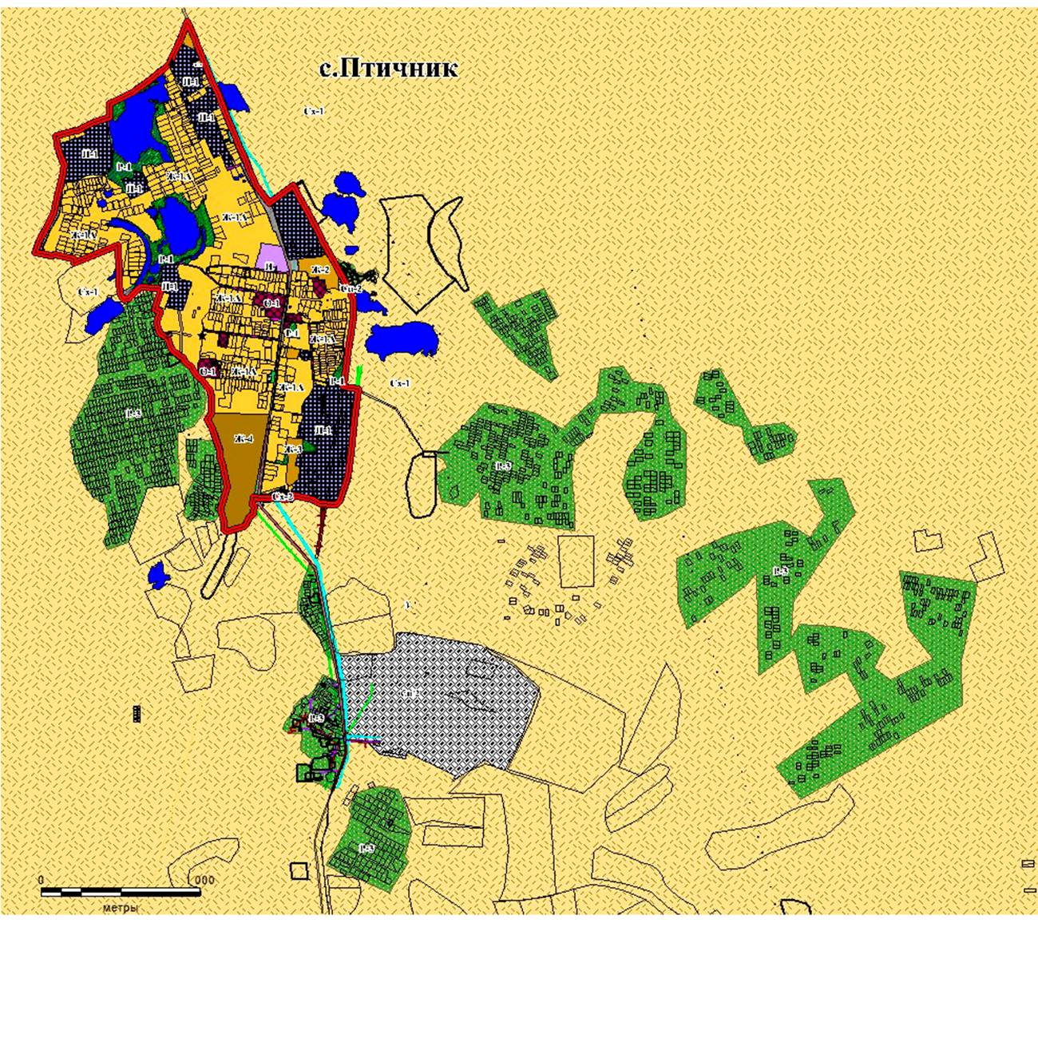
Экспликация:

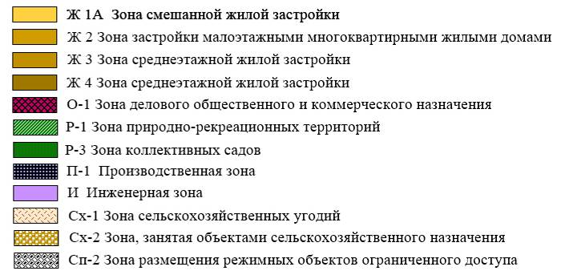
»;

1.2. часть 3 статьи 8 изложить в следующей редакции:
«3. Карта градостроительного зонирования части территории Птичнинского сельского поселения – с. Раздольное:
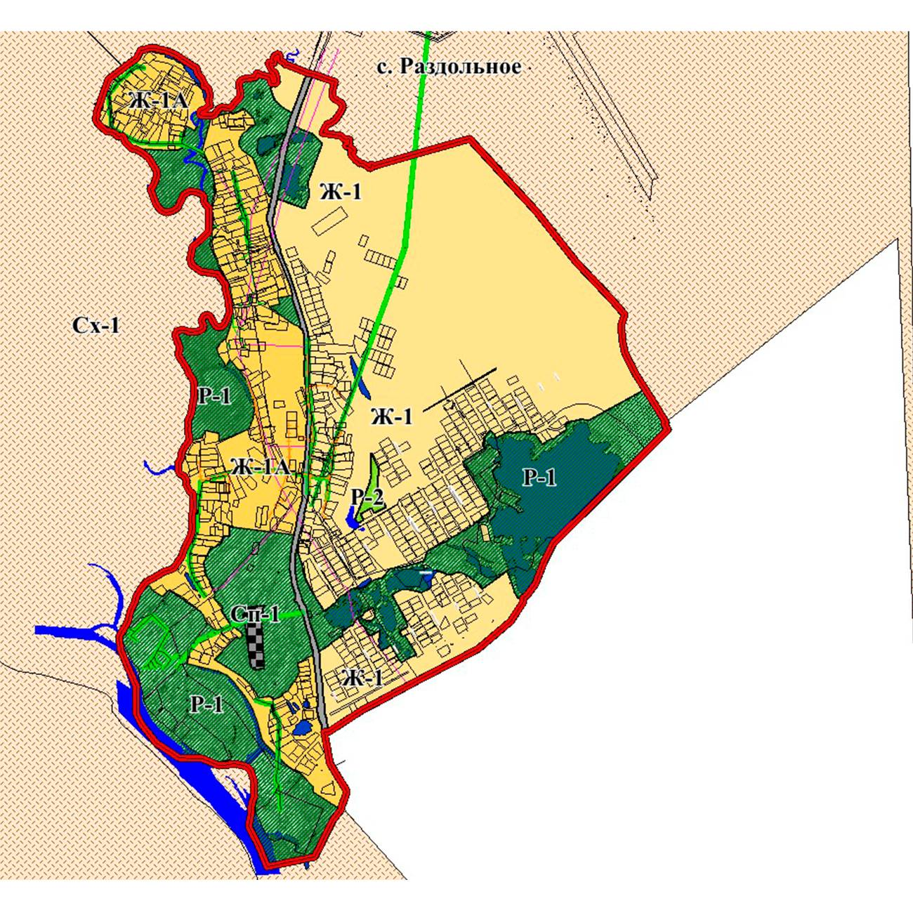
Экспликация:
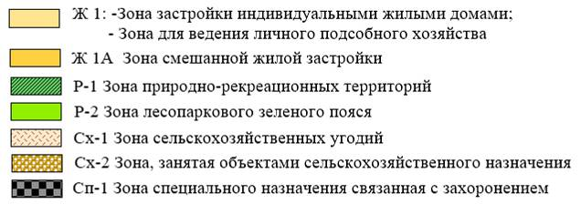
».

2. Настоящее решение опубликовать в средствах массовой информации.
3. Разместить настоящее решение на официальном интернет-сайте Биробиджанского муниципального района.
4. Настоящее решение вступает в силу после его официального опубликования.

Глава муниципального района Е.В. Федоренкова

Председатель Собрания депутатов А.В. Ветлицын

ПОЯСНИТЕЛЬНАЯ ЗАПИСКА
к проекту решения Собрания депутатов Биробиджанского муниципального района Еврейской автономной области «О внесении изменений в Правила землепользования и застройки части территории муниципального образования «Птичнинское сельское поселение» Биробиджанского муниципального района Еврейской автономной области, утвержденные решением Собрания депутатов от 24.06.2016 № 31»

Согласно статье 33 Градостроительного кодекса РФ, в целях приведения документов градостроительного зонирования в соответствие с действующим законодательством, в Правила землепользования и застройки предлагается внести следующие изменения:
1. Перевод земельного участка с кадастровым номером 79:04:3700023:203 из территориальной зоны «Зона природно-рекреационных территорий (код зоны Р-1)» в зону «Зона смешанной жилой застройки (код зоны Ж-1А)» в связи с обращением Завьялова С.В. о внесении изменений в правила землепользования и застройки части территории муниципального образования «Птичнинское сельское поселение» Биробиджанского муниципального района.
2. Перевод территории, расположенной по адресу 19 м на север отд. № 5 по ул. Лесхоз, с Птичник из территориальной зоны «Производственная зоны (код зоны П-1)» в зону «Зона смешанной жилой застройки (код зоны Ж-1А)» в связи с обращением Тимофеевой Н.В. о внесении изменений в правила землепользования и застройки части территории муниципального образования «Птичнинское сельское поселение» Биробиджанского муниципального района.
3. Перевод земельных участков с кадастровыми номерами 79:04:3600010:36 и 79:04:3600010:253 из территориальной зоны «Промышленная зона (код зоны П-1)» в зону «Зона смешанной жилой застройки (код зоны Ж-1А)» в целях приведения в соответствие с действующим градостроительным законодательством Российской Федерации.
Данные изменения касаются только картографической части, в текстовую часть изменения не вносятся. По результатам публичных слушаний подготовленный проект решения Собрания депутатов «О внесении изменений в Правила землепользования и застройки части территории муниципального образования «Птичнинское сельское поселение» Биробиджанского муниципального района Еврейской автономной области, утвержденные решением Собрания депутатов от 24.06.2016 № 31» представлен на рассмотрение в Собрание депутатов Биробиджанского муниципального района.

Начальник отдела архитектуры
и градостроительства В.О. Гольцова

